| **Nazwa i akronim projektu:**  *Muchołówka - Zbierz swoje rośliny w jednym miejscu!* | | **Zleceniodawca:**  *Grzegorz Cysewski* | | **Zleceniobiorca:**  *Tomasz Baj*  *Zuzanna Ciborowska*  *Mariusz Krzyżopolski*  *Joanna Walkiewicz* | |
| --- | --- | --- | --- | --- | --- |
| **Numer zlecenia:**  *GR_52c* | | **Kierownik projektu:**  *Zuzanna Ciborowska* | | **Opiekun projektu:**  *Grzegorz Cysewski* | |
|  | | | | | |
| **Nazwa / kod dokumentu:**  **Harmonogram** | | **Nr wersji:**  *1.0* | | | |
| **Odpowiedzialny za dokument:**  *Zuzanna Ciborowska* | | **Data pierwszego sporządzenia:**  *30.10.21 r.* | | | |
| **Data ostatniej aktualizacji:**  *10.11.21 r.* | | | |
| **Historia dokumentu** | | | | | |
| **Wersja** | **Opis modyfikacji** | **Rozdział / strona** | **Autor modyfikacji** | | **Data** |
| *0.1* | *Zarys wstępny* | *całość* | *Tomasz Baj*  *Zuzanna Ciborowska*  *Mariusz Krzyżopolski*  *Joanna Walkiewicz* | | *30.10.21 r.* |
| *1.0* | *Poprawa szczegółów* | *całość* | *Tomasz Baj*  *Zuzanna Ciborowska*  *Mariusz Krzyżopolski*  *Joanna Walkiewicz* | | *10.11.21 r.* |
| *1.1* | *Poprawa szczegółów* | *Punkt 3, 5.1* | *Tomasz Baj*  *Zuzanna Ciborowska*  *Mariusz Krzyżopolski*  *Joanna Walkiewicz* | | *11.12.21 r.* |

# Wprowadzenie - o dokumencie

## Cel dokumentu

*Harmonogram obejmuje opis sposobu pracy, oraz planowania działań, które mają na celu dostarczenie gotowej aplikacji we wskazanym czasie.*

## Zakres dokumentu

*Niniejszy dokument będzie zawierał:*

* *założenia projektu*
* *wizję projektu*
* *analizę ryzyka*
* *opis procesu wytwarzania*
* *opis organizacji projektu*
* *harmonogram projektu.*

## Odbiorcy

*Odbiorcami dokumentu są:*

* *członkowie zespołu projektowego : Tomasz Baj, Zuzanna Ciborowska, Mariusz Krzyżopolski, Joanna Walkiewicz*
* *zleceniodawca: Grzegorz Cysewski*

## Terminologia

*Code coverage - pokrycie projektu testami, sprawdzenie wszystkich wprowadzonych funkcjonalności*

# Założenia projektu

## Cele i zakres projektu

*Celem projektu jest stworzenie aplikacji pozwalającej na monitoring posiadanych roślin. W zakres projektu wchodzić będzie:*

* *dokumentacja projektowa*
* *harmonogram projektu*
* *kod źródłowy*
* *baza danych*
* *uruchamialna aplikacja.*

## Spodziewane produkty

*Oczekujemy dostarczenia wszystkich produktów wskazanych w zakresie projektu, tj:*

* *dokumentacja projektowa*
* *harmonogram projektu*
* *kod źródłowy*
* *baza danych*
* *uruchamialna aplikacja.*

## Interesariusze

* *Zleceniodawca projektu*
* *Twórcy projektu*
* *Administratorzy systemu*
* *Użytkownicy projektu*

## Uwarunkowania, ograniczenia, założenia strategii wytwarzania

*Ograniczeniem czasowym jest koniec semestru. Innymi ograniczeniami są wszelkie ograniczenia związane z platformą Heroku.*

## Priorytety

*Priorytetem jest dostarczenie uruchamianej, działającej aplikacja, wraz z kodem źródłowym, oraz bazą danych.*

# Wizja rozwiązania

## Rozwiązania techniczne

*Strona internetowa oparta na wzorcu MVC. Pojedyncze komponenty działają niezależnie. Backend wystawia endpointy, które wykorzystywane są we frontendzie. Głównym frameworkiem będzie pythonowy Flask, a relacyjną bazą danych będzie MySQL. Do mapowania bazy danych używany jest SQLAlchemy. Dokumenty HTML wsparte są przez system template’ów Jinja. Zbiór zadań dostsowany do aktualnego sprintu utrzymujemy w aplikacji ClickUp w postaci backlogu.*

## Technologia i zamierzone środowisko

*Środowiskiem wytwórczym i docelowym będzie platforma Heroku, ze wsparciem integracji github oraz weryfikacji pipeline. Bazą danych będzie MySQL. Weryfikacja pipeline będzie polegać na uruchomieniu przygotowanych pod aplikacją testów automatycznych w kontekście PyTest.*

# Analiza ryzyka

* *Ryzyko niezdążenia z projektem - w przypadku wystąpienia przewidujemy wykonanie krytycznych funkcjonalności dla systemu, pozostałych przeniesienie do should lub could*
* *Niewystarczające dokumentowanie projektu - w przypadku wystąpienia zmiana orientacji następnych sprintów w kierunku dokumentacji*
* *Niewystarczający code coverage - w przypadku wystąpienia zmiana orientacji następnych sprintów w kierunku testów lub zastosowanie narzędzi typu Jenkins*
* *Możliwość wystąpienia przypadków zachorowań wśród członków zespołu co wpłynie na opóźnienie realizacji poszczególnych etapów projektu*
* *Przeniesienie trybu zajęć na zdalne - w przypadku wystąpienia jest możliwość przyspieszenia z projektem, dzięki pracy w bardziej sprzyjających warunkach*
* *Niewystarczające zasoby sprzętowe - problemy z niezawodnością serwera, jego zasobami lub architekturą sieciową.*

# Proces wytwarzania

## Strategia prowadzenia projektu

*Projekt prowadzony będzie z zastosowaniem strategii zwinnej.*

*Decyzja o podjęciu wytwarzania oprogramowania w powyższej metodyce pozwoli nam na realizację projektu z podziałem na etapy. Na każdym z nich istnieje możliwość podmiany tasków, co pozwala uniknąć przestojów wynikających z czynników niezależnych od członków zespołu np. choroba, problemy z dostawą prądu itd.*

*Aby uniknąć ewentualnych opóźnień podczas wytwarzania produktu stawiamy na zwiększoną komunikację w zespole oraz możliwość wdrażania wielu funkcjonalności jednocześnie, bądź ukończenia danego zadania przez większą część zespołu.*

## Opis etapów wytwarzania (prowadzenia projektu)

*Sprint 1 - Funkcjonalność konta użytkownika i dodawania rośliny do konta*

*Sprint 2 - Realizacja alertów dla roślin w kolekcji*

*Sprint 3 - Implementacja sieci znajomych i wymiany roślin*

*Sprint 4 - W pełni działająca strona, zaimplementowane wszystkie funkcjonalności*

# Organizacja projektu

## Zespół projektowy

* *Projektanci - Mariusz Krzyżopolski, Tomasz Baj*
* *Frontend developer - Joanna Walkiewicz*
* *Backend developerzy - Mariusz Krzyżopolski, Tomasz Baj*
* *Administrator bazy danych - Zuzanna Ciborowska*
* *Analityk - Zuzanna Ciborowska*

## Infrastruktura techniczna

* *komputery PC*
* *Sphinx do tworzenia i generowania dokumentacji technicznej*
* *Click Up wykorzystywana do zarządzania zadaniami podczas trwania projektu*
* *Github jako system kontroli wersji*

## Infrastruktura komunikacyjna

Spotkanie kontrolne online przy użyciu platformy Teams, co najmniej 1 raz w tygodniu, w razie potrzeby częściej

## Infrastruktura dokumentacyjna

*Dokumentacja obejmuje następujące pozycje:*

* *Dokument założeń wstępnych - zawiera opisy w jakim celu powstaje aplikacja, oraz opisuje zakres działania, przygotowany przez wszystkich członków zespołu*
* *Karta Projektu - dokument zawierający cele i prognozowane rezultaty projektu, przygotowany przez wszystkich członków zespołu*
* *Specyfikacja Wymagań Wstępnych - obejmuje wymagania na poziomie funkcjonalnym oraz niefunkcjonalnym, a także kontekst biznesowy aplikacji, przygotowany przez wszystkich członków zespołu*
* *Repozytorium zawierające kod źródłowy - na platformie GitHub, przygotowany przez wszystkich członków zespołu*
* *Raporty z testów - opis wykonywanych testów, wraz z rezultatami, przygotowany przez wszystkich członków zespołu*

# Harmonogram projektu

*Do harmonogramu korzystamy z funkcjonalności ClickUp - Estimate, każda osoba pracująca nad zadaniem indywidualnie szacuje czas przeznaczony na dane zadanie*

## Ograniczenia i uwarunkowania

*Czas na wykonanie projektu wynosi 17 tygodni. Prezentacja projektu wraz z odbiorem będzie miała miejsce 22.01.22 r. Zasoby ludzkie wynoszą 4 osoby.*

## Zadania i produkty projektu

*Zadania realizowane podczas tworzenia aplikacji obejmują dodanie funkcjonalności konta użytkownika, rośliny do konta, utworzenie alertów dla roślin w kolekcji oraz implementację sieci znajomych wymiany roślin. Efektem końcowym aplikacji jest uzyskanie w pełni działającej strony w tym zaimplementowane wszystkie funkcjonalności.*

## Harmonogram projektu (wykres Gantta)

## *(sprint 1)*

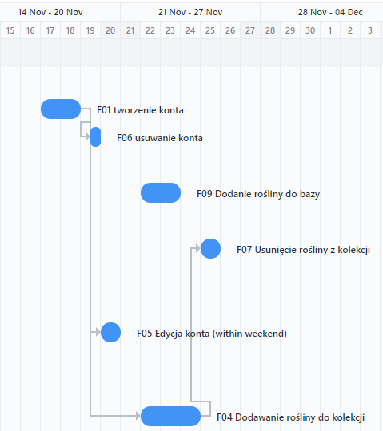

*(sprint 2)*

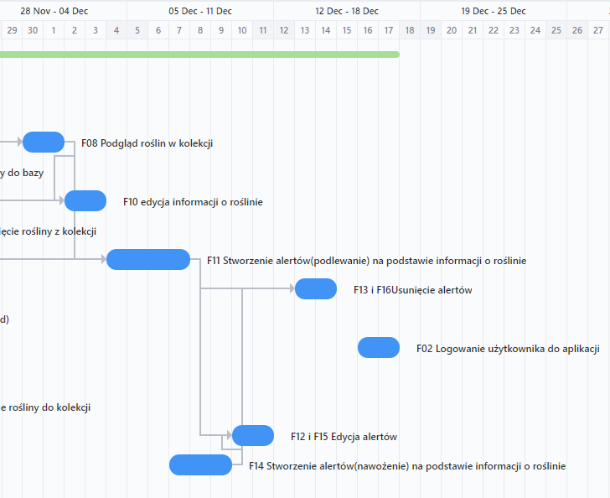

*sprint 3*

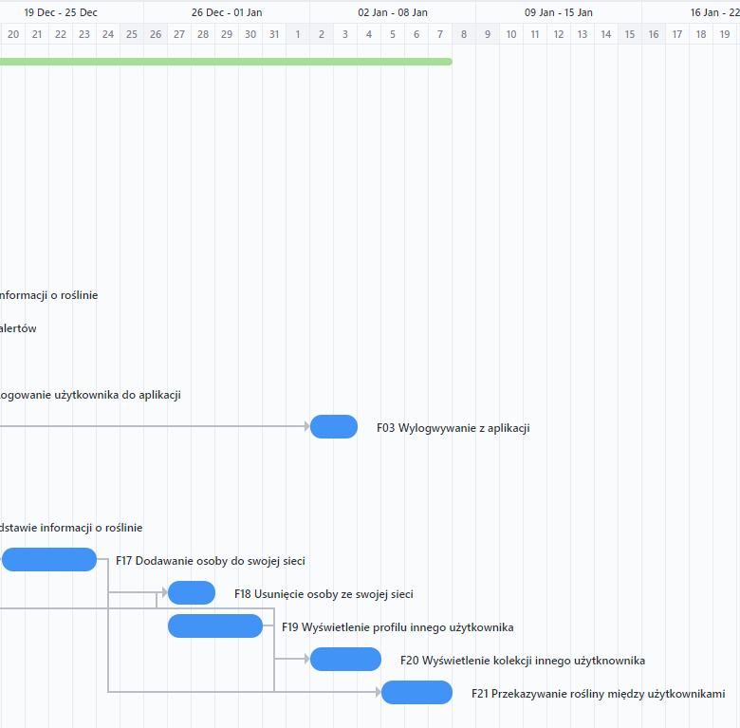

Sprint 4 przeznaczamy na poprawę nieprzewidzianych błędów i ogólną poprawę jakości aplikacji.